
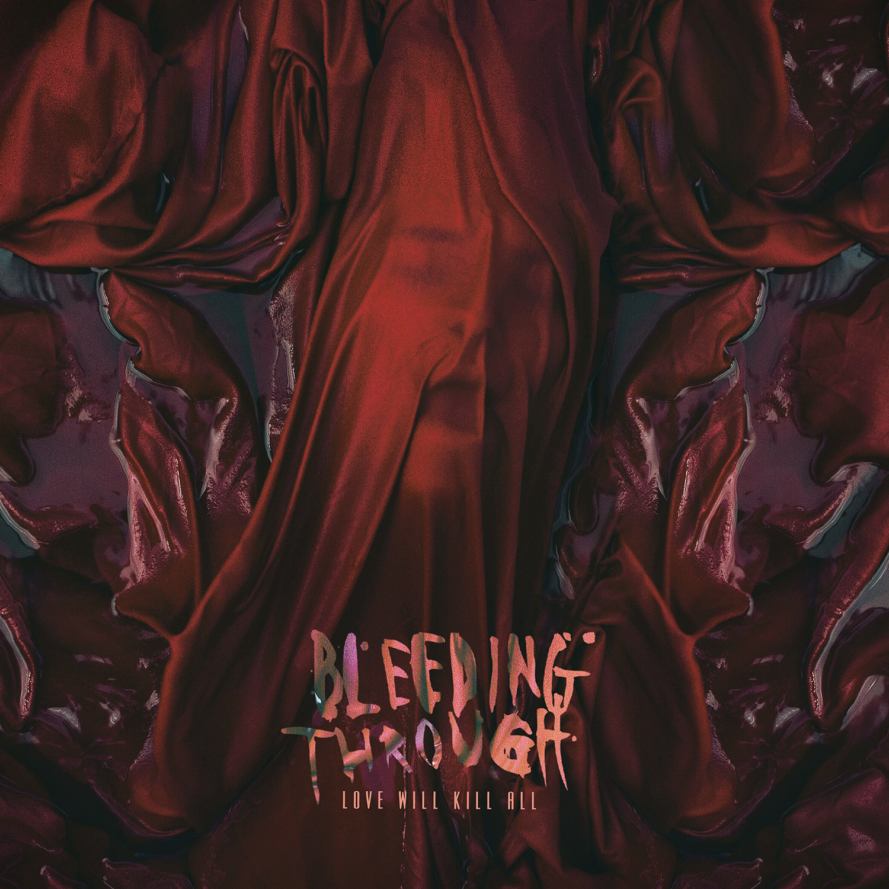

BLEEDING THROUGH

»Love Will Kill All«

VÖ: 25. Mai 2018

Line-Up: | BLEEDING THROUGH online:
Brandan Schieppati | Vocals  Marta Demmel| Keyboard  Brain Leppke | Gitarre  Ryan Wombacher | Bass  Derek Youngsma | Schlagzeug | www.facebook.com/bleedingthrough  www.twitter.com/bleedingthrough  http://sharptonerecords.co/  https://www.facebook.com/sharptonerecs/  https://twitter.com/sharptonerecs  https://www.instagram.com/sharptonerecs/

Wenn eine Band ihr zehnjähriges Bestehen feiert, findet meist ein Umbruch statt: Was die Band zu dem Genre, in dem sie spielt, beiträgt, kann fortan als andauernd bezeichnet werden und wird auch noch für folgende Generationen ersichtlich sein. Während es vielen Acts gelingt, zweistellige Geburtstage zu feiern, schaffen es nur wenige, auch das zwanzigjährige Jubiläum zelebrieren zu können. BLEEDING THROUGH, die sich nur wenige Monate davon weg befinden, ihren Teenager-Jahren „Auf Wiedersehen“ zu sagen, sind demnach zweifellos ein wesentlicher Bestandteil der modernen Heavy Musikszene.

Als das Spin-Magazin BLEEDING THROUGH als "band to watch" bezeichnete und Revolver sie als eine Formation ankündigte, die die "Zukunft des Metals" prägen wird (beides in 2004) war noch nicht voraus zu ahnen, dass sie sich tatsächlich so weit entwickeln sollte. Seit 1999 arbeitet der kalifornische Metal-Fünfer ununterbrochen und vereint Hardcore, Symphonic und Death Metal in einem Sog von Aggression, der Melodien und Chaos zu einem verworrenen Knäuel verbindet. BLEEDING THROUGH haben sich dem Schreiben, Aufnehmen und Touren verschrieben und werfen mit ihrer Attitüde unzählige andere Acts in den Schatten. Sie waren für viele Fans extremer Musik eine der ersten wirklichen "heavy" Bands, die sie in die Szene führten - und selbst Jahre später sind sie noch immer genau so stark, wenn nicht sogar noch stärker.

1999 gegründet, haben BLEEDING THROUGH die gesamte Bandbreite an Ländern, Labels, Genre-Styles und genrebestimmenden Veröffentlichungen durchlaufen und damit mehrere Generationen von Künstlern beeinflusst. Aufgrund ihrer Einstellung, dass "egal ob schwarz, weiß, rot, braun, gelb, religiös, hetero oder schwul, wir alle bluten in diesem Leben auf dieselbe Weise… we all ‚bleed through‘ this life the same“ war ihr Name BLEEDING THROUGH geboren. Seit dem verbreiten sie ihre leidenschaftliche und ergreifende Devise von Jahr zu Jahr aufs Neue, angefangen mit ihrem Debütalbum »Dust To Ashes«.

Seit eben genannter 2001er-Platte veröffentlichte die Band sieben Full-Length-Alben (fünf davon stiegen jeweils in ihrem Erscheinungsjahr in die Top 50 der US-Indie-Charts ein), tourten mit ALL SHALL PERISH und CALIBAN durch Europa und waren neben SLIPKNOT, UNEARTH und LAMB OF GOD Teil des 2004er Ozzfest-Billings. Die Erfolgsgeschichte dieser Band erzählt von einer langwierigen Karriere – stets von ihrer Leidenschaft und Hingabe geprägt, ihren Fans weltweit eine zermalmende aber dennoch melodische und hinreißende Mischung aus Metal und Hardcore zu bieten. Doch trotz ihrer bemerkenswerten Geschichte mussten auch sie auf ihrer Reise einige Hürden bezwingen... und so kam es, dass die Band 2014 eine Pause einlegte, die viele bereits als das Ende ihrer Karriere betrachteten - bis jetzt.

Mit einem Vertrag bei SharpTone Records und fast 60 Minuten neuer Musik kehren BLEEDING THROUGH dieses Jahr zurück und veröffentlichen ihr neues Album »Love Will Kill All«. Eine Platte, auf der die Band mit neuer Energie, Aggression und musikalischer Präzision aus ihrem Schlummertraum der letzten 4 Jahre erwacht!

BLEEDING THROUGH erschaffen eine Mischung aus vernichtenden, metallischen Elementen, voll-in-die-Fresse-Hardcore und atemberaubenden symphonischen Elementen – ohne je Kompromisse eingehen zu müssen. Diese Songs sind wie rasiermesserscharfe Schnitte, die zur selben Zeit und im selben Maße Schmerzen wie auch Ehrfurcht bei den Hörern erzeugen werden!

BLEEDING THROUGH wurde zweifellos neues Leben eingehaucht, das sich schon bald auf »Love Will Kill All« in den Ohren aller Heavy Music-Liebhaber entfalten wird, denn ihr neues Album ist eine Sammlung von Coming-Home-Hymnen jener verlorenen Söhne, die sich ihren Thron in der Szene schon bald zurückholen werden!

